DIA DE LAS MUJERES RURALES
Mi mujer rural favorita somos todas.
17 y 18 de octubre 2026. Torrevelilla.
Sábado 17 de octubre. Sala de exposiciones.

16.30h. Bienvenida café. EXPOSICIÓN RELATOS Mi mujer rural favorita.
17.00h. PROYECCIÓN DOCUMENTAL “Decían que era bruja”. Judith Prat. Duración:20´.
Mujeres que habitan los lugares donde se dio con más intensidad la caza de brujas en los Pirineos relatan el feminicidio que se produjo entre los Siglos XV y XVIII, nos invitan a adentrarnos en su propia existencia y comparten sus temores; nuevos o quizá ancestrales. CONVERSACIÓN con su directora Judith Prat.

Al finalizar ACTIVIDAD GRUPAL Danzar para vivir en armonía, con Ana Omella. Un encuentro para conectar con nuestro cuerpo, movernos, sentir, expresarnos y compartir. Un espacio para regalarnos un momento de bienestar, conexión y disfrute.
Domingo 18 de octubre. Sala de exposiciones.

16.30h. Bienvenida café. LECTURA RELATOS Mi mujer rural favorita, entrega premios concurso escolar.
17.00h. ESPECTÁCULO ARTÍSTICO “Levadura poesía”. Ester Blanco y Lydia Vera. Duración: 60´. Levadura es un proyecto cuyo motor es la poesía. A través de diversas disciplinas como la música, la danza y el teatro, busca acercar la poesía de una manera menos elitista. Un espectáculo creado con mucho mimo, emoción y humor.

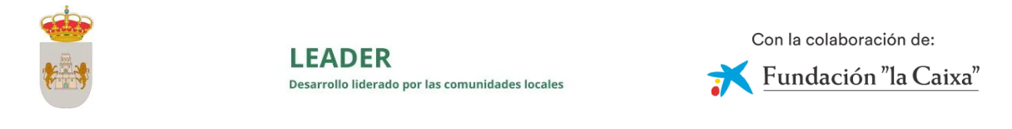


Mi mujer rural favorita

Mi mujer rural favorita

Mi mujer rural favorita

Mi mujer rural favorita

Mi mujer rural favorita

Mi mujer rural favorita

